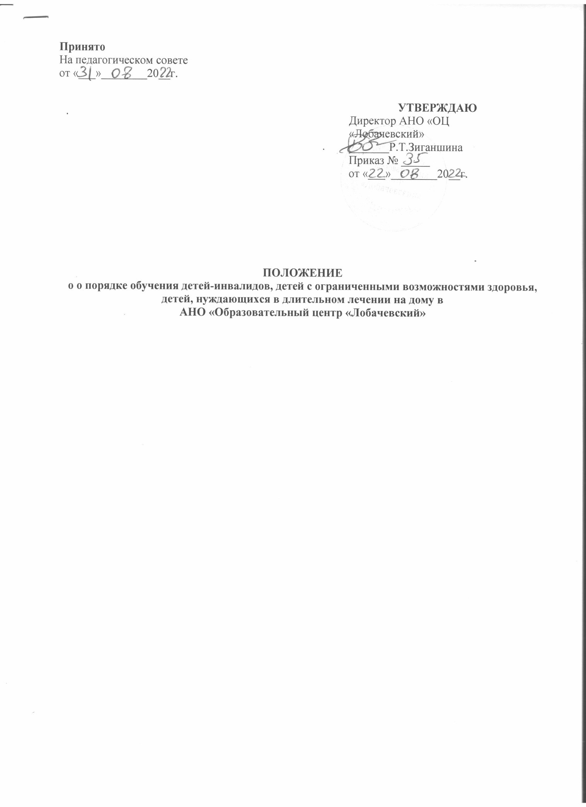

ПОЛОЖЕНИЕ о порядке обучения детей-инвалидов, детей с ограниченными возможностями здоровья, детей, нуждающихся в длительном лечении на дому.
1. Общие положения.
1.1 Настоящее положение разработано в соответствии с Федеральным законом от 29.12.2012 г. №273-ФЗ «Об образовании в РФ», постановлением Кабинета Министров Республики Татарстан от 04.03.2015 №135 «Об утверждении Порядка регламентации и оформления отношений государственной или муниципальной образовательной организации и родителей (законных представителей) обучающихся, нуждающихся в длительном лечении, а также детей-инвалидов в части организации обучения по основным общеобразовательным программам на дому или в медицинских организациях .
1.2. Настоящее Положение определяет порядок организации в школе индивидуального обучения на дому больных детей – обучающихся 1-4 - х классов АНО ОЦ «Лобачевский» (далее ОЦ).
1.3. Целью организации индивидуального обучения детей на дому является защита их прав на получение образования.
2. Основные задачи индивидуального обучения.
2.1. Освоение образовательных программ в рамках федерального государственного образовательного стандарта обучающимися, которые по причине болезни не могут посещать школу.
2.2. Создание необходимых условий для учащихся с учетом соматического и нервнопсихического здоровья, основываясь на принципах законности, демократизма и гуманного отношения.
3. Организация индивидуального обучения больных детей на дому.
3.1. Индивидуальное обучение на дому организуется для обучающихся 1-4-х классов на основании заключения лечебного учреждения (больницы, поликлиники, диспансера) и письменного заявления родителей (законных представителей) на имя директора школы.
3.2. Порядок организации индивидуального обучения на дому (сроки обучения, учебная нагрузка, распределение учебных часов между учителями, расписание занятий, контроль за организацией образовательного процесса) регулируется приказом директора.
3.3. Объем часовой нагрузки в неделю для индивидуального обучения на дому утвержден постановлением Кабинета Министров Республики Татарстан от 04.03.2015 №135 «Об утверждении Порядка регламентации и оформления отношений государственной или муниципальной образовательной организации и родителей (законных представителей) обучающихся, нуждающихся в длительном лечении, а также детей-инвалидов в части организации обучения по основным общеобразовательным программам на дому или в медицинских организациях» и составляет: - на первой ступени обучения (начальное общее образование) - 8 часов;. Для детей, страдающих онкологическими заболеваниями, часы недельной учебной нагрузки могут быть увеличены: - на первой ступени обучения (начальное общее образование) – до 12 часов. Время продолжительности урока берется из расчета одного астрономического часа (60 минут).
3.4. Школа на период индивидуального обучения на дому обеспечивает специалистами из числа педагогических работников, оказывает методическую и консультативную помощь, необходимую для освоения образовательных программ. При невозможности организовать индивидуальное обучение на дому с больным обучающимся педагогическим коллективом администрация имеет право привлечь педагогических работников, не работающих в ОЦ. В случае болезни ученика учитель, труд которого оплачивается по тарификации, обязан отработать не проведенные часы, согласовав сроки отработки с родителями (законными представителями). В случае болезни учителя (не позже, чем через неделю) администрация школы с учетом кадровых возможностей обязана провести замещение занятий другим учителем.
3.5. Организация обучения регламентируется учебным планом, разрабатываемым, утверждаемым и реализуемым школой самостоятельно на основании учебного плана с учетом состояния здоровья больного ребенка.
3.6. Индивидуальное обучение осуществляется только на дому по расписанию, составленному заместителем директора по начальной школе, утвержденному директором школы и согласованному с родителями (законными представителями).
3.7. Школа на период индивидуального обучения на дому предоставляет обучающемуся учебники, учебную, справочную и другую литературу, имеющуюся в библиотеке школы.
4. Права и обязанности участников образовательного процесса при организации индивидуального обучения на дому.
Участники образовательного процесса: обучающийся, педагогические работники, родители (законные представители) обучающегося.
4.1. Обучающийся имеет право:
- на получение начального общего образования в соответствии с государственным стандартом;
- на поощрение за успехи в учении.
4.2. Обучающийся обязан:
- соблюдать требования школы;
- добросовестно учиться, стремиться к сознательному и творческому освоению образовательных программ;
- соблюдать расписание занятий;
- находиться дома в часы, отведенные для занятий;
- вести дневник обучающегося.
4.3. Родители (законные представители) имеют право:
- защищать законные права ребенка;
- вносить предложения по составлению расписания занятий, по включению в пределах выделенных часов предметов из учебного плана школы с учетом способностей и интересов ребенка.
4.4. Родители (законные представители) обязаны:
- выполнять требования школы;
- поддерживать интерес ребенка к школе и образованию;
- создавать условия для проведения занятий, способствующих освоению изучаемого материала;
- ставить учителя в известность о рекомендациях врача, особенностях режима дня ребенка;
- своевременно информировать школу об отмене занятий по случаю болезни и о возобновлении занятий;
- контролировать ведение дневника, выполнение домашних заданий обучающимся;
- подтверждать своей подписью в дневнике факт проведения урока согласно утвержденному расписанию.
4.5. Учитель-предметник обязан:
- выполнять учебные программы по предмету с учетом склонностей и интересов детей;
- развивать навыки самостоятельной работы с учебником, справочной и художественной литературой;
- знать специфику заболевания, особенности режима и организации домашних занятий;
- составлять индивидуальную рабочую программу по преподаваемому предмету;
- своевременно заполнять журналы индивидуального обучения на дому (отмечать даты занятий в соответствии с расписанием, содержание пройденного материала, количество проведенных учебных часов, текущие и итоговые отметки);
- контролировать ведение дневника обучающимся и расписываться о проведенном занятии в нем.
4.6. Обязанности классного руководителя:
- согласовывать с учителями, обучающими ребенка, родителями расписание занятий;
- поддерживать контакт с обучающимися и родителями;
- приглашать обучающихся на классные, общешкольные мероприятия с учетом состояния их здоровья по согласованию с родителями (законными представителями);
- контролировать ведение дневника;
- контролировать перенос в электронный журнал итоговых отметок за четверть, полугодие и год, выставленных учителем-предметником в журнал надомного обучения.
4.7. Обязанности администрации:
Заместитель директора по начальной школе обязан:
- контролировать выполнение учебных программ, методику индивидуального обучения, аттестацию обучающихся, оформление документации не реже 1 раза в четверть;
- контролировать своевременность проведения занятий на дому, ведение журналов индивидуального обучения на дому;
- обеспечивать своевременный подбор учителей;
- проводить собеседования с родителями (законными представителями) и обучающимися по вопросам организации обучения на дому;
- предоставлять в отдел образования следующие документы:
а) приказ об организации индивидуального обучения на дому;
б) копию заключения лечебного учреждения (больницы, поликлиники, диспансера);
в) расписание занятий для учащегося, обучающегося индивидуально на дому, утвержденное директором школы и согласованное с родителями (законными представителями). 5. Документация.
5.1. Документами, регулирующими индивидуальное обучение детей на дому, являются:
- заключение лечебного учреждения (больницы, поликлиники, диспансера);
- копия документа, подтверждающего инвалидность ребенка (при наличии инвалидности);
- заявление родителя (законного представителя) ребенка;
- приказ директора ОЦоб организации индивидуального обучения на дому;
- индивидуальный учебный план для учащегося;
- журнал индивидуального обучения на дому;
-электронный журнал;
- расписание уроков, утвержденное директором школы и согласованное с родителями (законными представителями);
- рабочие программы по предметам с учащимся, обучающимся индивидуально на дому.
5.2. Журналы индивидуального обучения на дому хранятся 5лет согласно Письму МО и НРФ от 20 декабря 2000 года № 03-51/64.
5.3. Рабочие программы по предметам должны быть составлены на уровне требований, предъявляемых государственным образовательным стандартом.
6. Контроль знаний.
6.1. Промежуточная аттестация обучающихся на дому не проводится. Проводятся итоговые контрольные работы, согласно рабочей программе по предмету.
6.2. Количество контрольных работ с учащимися может проводиться на усмотрение учителя – предметника в зависимости от заболевания ребенка и его физического состояния на момент контроля.

7. Аттестация.
7.1. Аттестация и перевод обучающихся в следующий класс осуществляется в соответствии с нормативными документами МО и Н РФ. Обучающиеся по индивидуальным учебным планам, аттестуются только по предметам, включенным в этот план. Обучающиеся на дому, успешно освоившие содержание учебных программ за учебный год, по решению педагогического совета ОЦ переводятся в следующий класс. Обучающиеся 1 класса, не освоившие в полном объеме содержание учебных программ, на повторный курс обучения не оставляются. Рекомендации по определению вида программы или особенностям работы с такими обучающимися рассматриваются на психолого-медико-педагогической комиссии. Обучающиеся на дому 2-3 классов, имеющие по итогам учебного года академическую задолженность по одному предмету, переводятся в следующий класс условно. При этом, обучающиеся обязаны ликвидировать академическую задолженность в течение следующего учебного года в два этапа. Первый раз ликвидация академической задолженности осуществляется в сентябре (20.09-30.09) учителем предметником, выставившим оценку «неудовлетворительно». В случае не сдачи, для повторной ликвидации академической задолженности создается комиссия, состоящая из директора ОЦ, заместителя директора по начальной школе и учителя-предметника. Сроки повторной пересдачи: октябрь (20.10-31.10). Если учащийся дважды не ликвидировал академическую задолженность, то по согласию родителей (законных представителей) он остается на повторный год обучения, продолжает получать образование по индивидуальному учебному плану или продолжают образование в иных формах. Администрация ОЦ создает условия обучающимся для ликвидации этой задолженности и обеспечивает контроль за своевременностью ее ликвидации.
Обучающиеся на дому 4 классов, имеющие академическую задолженность, не переводятся в следующий класс, а по усмотрению родителей (законных представителей) оставляются на повторное обучение, продолжают получать образование по индивидуальному учебному плану или продолжают образование в иных формах. Обучающиеся на дому, не освоившие образовательную программу предыдущего уровня, не допускаются к обучению на следующей ступени общего образования.

